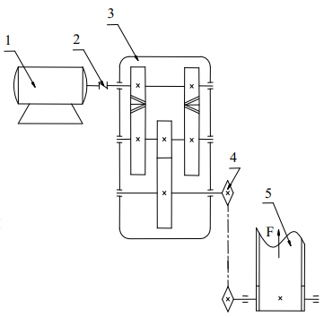
- Sơ đồ động
Gồm:
- Động cơ điện.
- Nối trục.
- Hộp giảm tốc.
- Bộ truyền động xích.
- Băng tải.

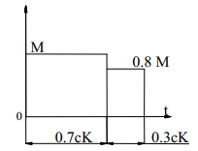
- Sơ đồ tải trọng
- Số liệu ban đầu
- Lực vòng trên băng tải F ( N ):
- Vận tốc băng tải V (m/s):
- Đường kính tang D (mm):
- Số năm làm việc (năm): 5
- Đặc điểm của tải trọng: Tải va đập nhẹ, quay một chiều.
Ghi chú: 01 năm làm việc 300 ngày, 01 ngày 02 ca, 01 ca 06 giờ. Sai số cho phép về tỷ số truyền Δu ≤ 3%
- Nhiệm vụ: (như hướng dẫn chi tiết kèm theo)
- Một Bản thuyết minh và tính toán
- Một bản vẽ A4 hoặc A3 bánh răng hay trục
- Một bản vẽ lắp hộp giảm tốc A1 hoặc A0

SINH THỰC HIỆN:
GIÁO VIÊN HƯỚNG DẪN:
Ngày nộp:
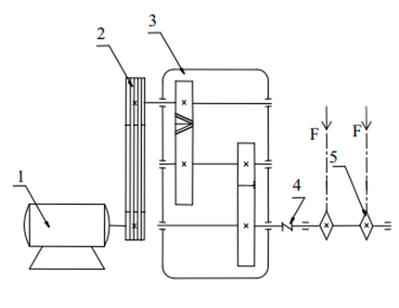
- Sơ đồ động
Gồm:
- Động cơ điện.
- Bộ truyền đai.
- Hộp giảm tốc.
- Nối trục.
- Xích tải.
- Sơ đồ tải trọng

- Số liệu ban đầu
- Lực vòng trên xích tải F ( N ):
- Vận tốc xích tải V (m/s):
- Số răng trên xích tải Z (răng):
- Bước xích tải P_{c} (mm):
- Số năm làm việc (năm): 5
- Đặc điểm của tải trọng: Tải va đập nhẹ, quay một chiều.
Ghi chú: 01 năm làm việc 300 ngày, 01 ngày 02 ca, 01 ca 06 giờ. Sai số cho phép về tỷ số truyền Δu ≤ 3%
- Nhiệm vụ: (như hướng dẫn chi tiết kèm theo)
- Một Bản thuyết minh và tính toán
- Một bản vẽ A4 hoặc A3 bánh răng hay trục
- Một bản vẽ lắp hộp giảm tốc A1 hoặc A0

SINH THỰC HIỆN:
GIÁO VIÊN HƯỚNG DẪN:
Ngày nộp:
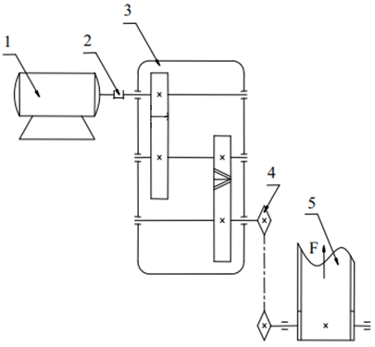
- Sơ đồ động
Gồm:
- Động cơ điện.
- Nối trục.
- Hộp giảm tốc.
- Bộ truyền động xích.
- Băng tải.
- Sơ đồ tải trọng

- Số liệu ban đầu
- Lực vòng trên băng tải F ( N ):
- Vận tốc băng tải V (m/s):
- Đường kính tang D (mm):
- Số năm làm việc (năm): 5
Đặc điểm của tải trọng: Tải va đập nhẹ, quay một chiều Ghi chú: 01 năm làm việc 300 ngày, 01 ngày 02 ca, 01 ca 06 giờ. Sai số cho phép về tỷ số truyền Δu < 3%
- Nhiệm vụ: (như hướng dẫn chi tiết kèm theo)
- Một Bản thuyết minh và tính toán
- Một bản vẽ A₄ hoặc A₃ bánh răng hay trục
- Một bản vẽ lắp hộp giảm tốc A₁ hoặc A₀

SINH THỰC HIỆN:
GIÁO VIÊN HƯỚNG DẪN:
Ngày nộp:
- Sơ đồ động
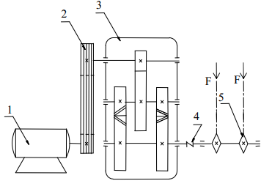
Gồm:
- Động cơ điện.
- Bộ truyền đai.
- Hộp giảm tốc.
- Nối trục.
- Xích tải.
- Sơ đồ tải trọng

- Số liệu ban đầu
- Lực vòng trên xích tải F ( N ):
- Vận tốc xích tải V (m/s):
- Đường kính tang D (mm):
- Số năm làm việc (năm): 5
- Đặc điểm của tải trọng: Tải va đập nhẹ, quay một chiều.
Ghi chú: 01 năm làm việc 300 ngày, 01 ngày 02 ca, 01 ca 06 giờ. Sai số cho phép về tỷ số truyền Δu < 3%
- Nhiệm vụ: (như hướng dẫn chi tiết kèm theo)
- Một Bản thuyết minh và tính toán
- Một bản vẽ A₄ hoặc A₃ bánh răng hay trục
- Một bản vẽ lắp hộp giảm tốc A₁ hoặc A₀

SINH THỰC HIỆN:
GIÁO VIÊN HƯỚNG DẪN:
Ngày nộp:

